Speicher
Mit Logikgattern kann man sogenanntes "statisches RAM" bauen. Davon abzugrenzen ist dynamisches RAM. Diese Speicherzellen bestehen aus Kondensatoren, die geladen oder entladen sind. Aufgrund der Flüchtigkeit der Ladung müssen die Zellen alle paar Millisekunden aufgefrischt werden.
Statisches RAM ist schneller, benötigt aber mehr Platz. Daher wird diese Art von Speicherzellen heutzutage vor allem für Cache-Speicher (direkt in der CPU, derzeit bis zu ca. 8 MB) verwendet.
Eine weitere Anwendung von statischem RAM ist die Speicherung von BIOS-Einstellungen, da der Speicher mit wenig Energie jahrelang gehalten werden kann.
Dynamisches RAM hingegen wird für den Hauptspeicher verbaut.

RS-Flip-Flop

(A1)
Baue die folgende Schaltung in deiner Logiksimulation auf:
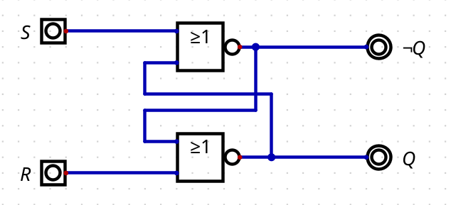
- Achte genau auf die verwendeten Bauteile - um was für welche handelt es sich?
- Untersuche das Verhalten der Schaltung in der Simulation. S steht für "Set", R für "Reset" - kannst du erläutern, warum diese Bezeichnungen sinnvoll sind?
- Erläutere warum diese Schaltung als Speicherelement dienen kann. Wieviele Bit können gespeichert werden?
- Es gibt einen "verboteten Zustand" für die Eingänge dieser Schaltung - welcher? Begründe, warum dieser Zustand nicht eintreten sollte.
Lösungshinweis
Der Eingangszustand 1/1 ist verboten:
- Dann ist Q und ¬Q 0, das darf nicht sein.
- Außerdem gibt es ein Problem, wenn die Schaltung den Zustand von S=1/R=1 auf S=0/R=0 ändert. Es ist anzunehmen, dass die Änderung nicht exakt zeitgleich erfolgen kann. Das heißt, einer der Eingänge wird etwas früher auf den Wert 0 "umschalten" als der andere - welcher, ist nicht vorhersehbar. Das Ergebnis ist ein Set- oder ein Reset-Vorgang - welcher ist aber nicht vorhersehbar.

(A2)
Lies die die Informationen auf dem Merkzettel RS-Flip-Flop durch. Was ist das zentrale Problem dieser Schaltung?

Getakteter Speicher
Um das Problem der "verbotenen" Eingabe zu lösen, kann man sogenannten "getakteten Speicher" verwenden. Getakteter Speicher benötigen ein Taktsignal, welches festlegt, wann der Speicherzustand geändert werden kann. Der Speicherinhalt kann beispielsweise nur dann geändert werden, wenn das folgende Taktsignal den Wert 1 annimmt:
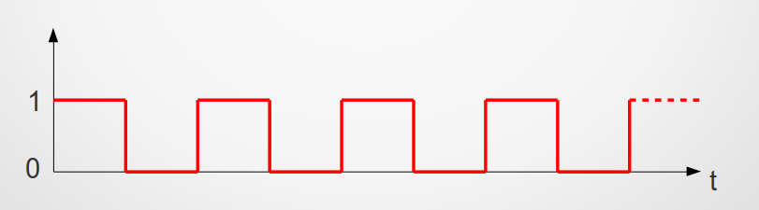
Ein Möglichkeit, das zu erreichen ist folgende Schaltung:
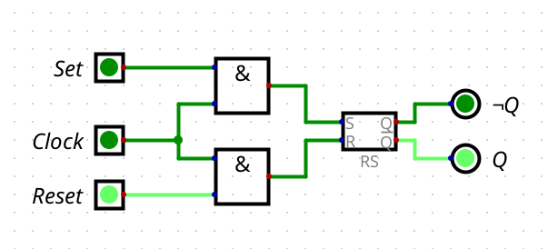
der Ablauf ist wie folgt:
- Solange der Wert im Taktzyklus 0 ist wird dan den Steuerleitungen die gewünschte Aktion (Set/Reset) "eingestellt". Dasd hat zunächst keine Auswirkung, da gleichgültig welcher der beiden Eingänge gesetzt wird, am Ausgang der UND-Gattern niemals 1 anliegt, solange, der Clock-Eingang auf 0 ist.
- Wenn nun der Clock-Eingang auf 1 wechselt, wird die Einstellung "übernommen".
- Es ist noch immer verboten, an den beiden Eingängen R und S gleichzeitig 1 anzulegen, da der Ausgang dann sinnfrei auf 0,0 wechseln würde - der Zufallsfaktor des RS FlipFlops beim Wechsel des Zustands wird durch den Takt jedoch eliminiert, man kann eindeutig vorhersagen, wie dich der Flip-Flop im nächsten Takt verhalten wird.

